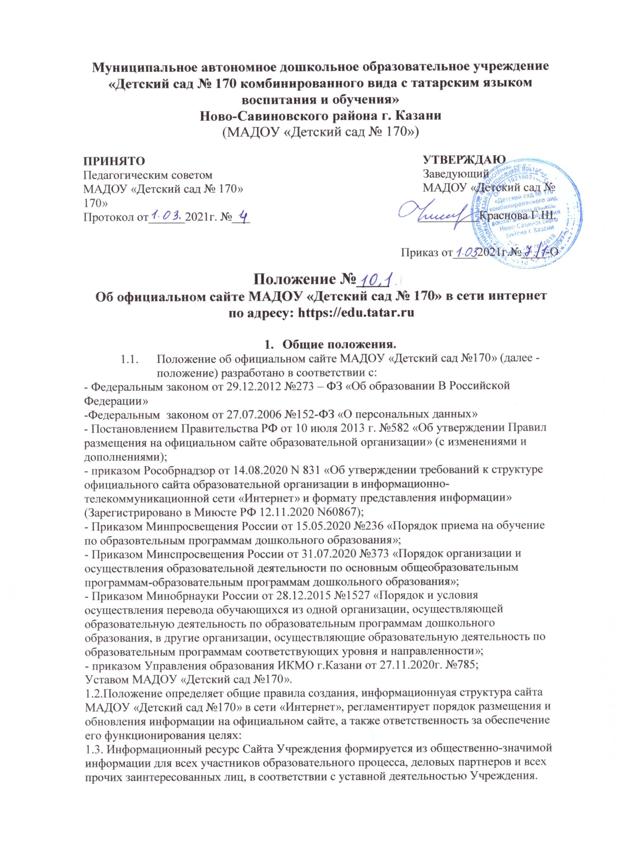
1.4. Информационный ресурс Сайта Учреждения является открытым и общедоступным. Информация Сайта Учреждения излагается общеупотребительными словами, понятными широкой аудитории.
1.5. Сайт является структурным компонентом единого информационного образовательного пространства Республики Татарстан. Официальный сайт размещается по адресу: edu.tatar.ru.
1.6. Информационное наполнение Сайта осуществляется в порядке, определяемом настоящим Положением.
1.7. Информация, размещаемая на Сайте Учреждения, не должна: нарушать авторское право;
2. Общие положения образовательного учреждения МАДОУ «Детский сад № 170 комбинированного вида с татарским языком воспитания и обучения» - содержать ненормативную лексику;
- унижать честь, достоинство и деловую репутацию физических и юридических лиц;
- содержать государственную, коммерческую или иную, специально охраняемую тайну;
- содержать информационные материалы, которые содержат призывы к насилию и насильственному изменению основ конституционного строя, разжигающие социальную, расовую, межнациональную и религиозную рознь, пропаганду наркомании, экстремистских религиозных и политических идей;
- содержать материалы, запрещенные к опубликованию законодательством Российской Федерации;
- противоречить профессиональной этике в педагогической деятельности.
2.1. Примерная информационная структура Сайта Учреждения определяется в соответствии с задачами реализации государственной политики в сфере образования Российской Федерации и Республики Татарстан .
2.2. Примерная информационная структура Сайта Учреждения формируется из двух видов блоков информационных материалов: обязательных к размещению на Сайте Учреждения в соответствии со ст. 29 и 30. Федерального закона Российской Федерации от 29.12.2012 года № 273-ФЗ «Об образовании в Российской Федерации», приказом Федеральной службы по надзору в сфере образования и науки от 14 августа 2020 года № 831 «Об утверждении требований к структуре официального сайта образовательной организации в информационно-телекоммуникационной сети «Интернет» и формату представления информации» и информационных материалов по усмотрению Учреждения. 3. Специальный раздел «Сведения об образовательной организации должен содержать подразделы: «Основные сведения»;
«Структура и органы управления образовательной организацией»;
«Документы»;
«Образование»;
«Руководство. Педагогический (научнопедагогический) состав»;
«Материально-техническое обеспечение и оснащенность образовательного процесса»; «Платные образовательные услуги»;
«Финансово-хозяйственная деятельность»;
«Вакантные места для приема (перевода) обучающихся»;
«Доступная среда»;
«Международное сотрудничество».
Подраздел «Образовательные стандарты» создается в специальном разделе при использовании федеральных государственных образовательных стандартов или образовательных стандартов, разработанных и утвержденных образовательной организацией самостоятельно (далее - утвержденный образовательный стандарт). Подраздел «Стипендии и меры поддержки обучающихся» создается в специальном разделе при предоставлении мер социальной, материальной поддержки воспитанникам. 3.1. Главная страница подраздела «Основные сведения» должна содержать информацию:
- о полном и сокращенном наименовании образовательной организации;
- о дате создания образовательной организации;
- об учредителе образовательной организации;
- о месте нахождения образовательной организации;
- о режиме и графике работы образовательной организации;
- о контактных телефонах образовательной организации;
- об адресах электронной почты образовательной организации;
- об адресах официальных сайтов образовательной организации (при наличии) или страницах в информационно-телекоммуникационной сети «Интернет»;
- о местах осуществления образовательной деятельности, в том числе не указанных в приложении к лицензии (реестре лицензий) на осуществление образовательной деятельности в соответствии с частью 4 статьи 91 Федерального закона от 29 декабря 2012 г. № 273-ФЗ «Об образовании в Российской Федерации».
- виртуальная приемная,
- расписание занятий,
- внеучебная деятельность,
- микрорайон.
3.2. Главная страница подраздела «Структура и органы управления образовательной организацией» должна содержать информацию:
- о структуре и об органах управления образовательной организации с указанием наименований органов управления;
- о фамилиях, именах, отчествах (при наличии) и должностях руководителей структурных подразделений;
- о местах нахождения структурных подразделений (органов управления) образовательной организации органов управления;
- об адресах официальных сайтов в информационно-телекоммуникационной сети «Интернет» органов управления образовательной организации (при наличии официальных сайтов)
- об адресах электронной почты органов управления образовательной организации (при наличии электронной почты);
- о положениях об органах управления образовательной организации с приложением указанных положений в виде электронных документов, подписанных простой электронной подписью в соответствии с Федеральным законом от 6 апреля 2011 г. № 63- ФЗ «Об электронной подписи» (далее - электронный документ) органов управления.
3.3. На главной странице подраздела «Документы» должны быть размещены следующие документы в виде копий и электронных документов (в части документов, самостоятельно разрабатываемых и утверждаемых образовательной организацией):
- устав образовательной организации;
- свидетельство о государственной аккредитации (с приложениями) (при наличии);
- правила внутреннего распорядка обучающихся;
- правила внутреннего трудового распорядка;
- коллективный договор (при наличии);
- отчет о результатах самообследования;
- предписания органов, осуществляющих государственный контроль (надзор) в сфере образования, отчеты об исполнении таких предписаний (до подтверждения органом, осуществляющим государственный контроль (надзор) в сфере образования, исполнения предписания или признания его недействительным в установленном законом порядке) (при наличии);
- локальные нормативные акты образовательной организации по основным вопросам организации и осуществления образовательной деятельности, в том числе регламентирующие:
- правила приема обучающихся;
- режим занятий обучающихся;
- формы, периодичность и порядок текущего контроля успеваемости и промежуточной аттестации обучающихся;
- порядок и основания перевода, отчисления и восстановления обучающихся;
порядок оформления возникновения, приостановления и прекращения отношений между образовательной организацией и обучающимися и (или) родителями (законными представителями) несовершеннолетних обучающихся.
3.4. Подраздел «Образование» должен содержать информацию:
а) о реализуемых образовательных программах, в том числе о реализуемых адаптированных образовательных программах, с указанием в отношении каждой образовательной программы:
- форм обучения;
- учебных предметов, курсов, дисциплин (модулей), предусмотренных соответствующей образовательной программой;
- практики, предусмотренной соответствующей образовательной программой;
- об использовании при реализации образовательной программы электронного обучения и дистанционных образовательных технологий;
б) об описании образовательной программы с приложением образовательной программы в форме электронного документа или в виде активных ссылок, непосредственный переход по которым позволяет получить доступ к страницам Сайта, содержащим информацию, указанную в подпункте «б» подпункта
3.4. пункта 3 настоящего Положения, в том числе:
- об учебном плане с приложением его в виде электронного документа;
- об аннотации к рабочим программам дисциплин (по каждому учебному предмету, курсу, дисциплине (модулю), практики, в составе образовательной программы) с приложением рабочих программ в виде электронного документа;
- о календарном учебном графике с приложением его в виде электронного документа;
- о методических и иных документах, разработанных образовательной организацией для обеспечения образовательного процесса, в виде электронного документа.
в) о численности обучающихся, в том числе: об общей численности обучающихся;
- о численности обучающихся за счет бюджетных ассигнований федерального бюджета (в том числе с выделением численности обучающихся, являющихся иностранными гражданами);
- о численности обучающихся за счет бюджетных ассигнований бюджетов субъектов Российской Федерации (в том числе с выделением численности обучающихся, являющихся иностранными гражданами);
- о численности обучающихся за счет бюджетных ассигнований местных бюджетов (в том числе с выделением численности обучающихся, являющихся иностранными гражданами);
- нормативного срока обучения;
- языка(х), на котором(ых) осуществляется образование (обучение);
- о численности обучающихся по договорам об образовании, заключаемых при приеме на обучение за счет средств физического и (или) юридического лица (далее - договор об оказании платных образовательных услуг) (в том числе с выделением численности обучающихся, являющихся иностранными гражданами).
Образовательные организации, реализующие общеобразовательные программы, дополнительно указывают наименование образовательной программы.
г) о лицензии на осуществление образовательной деятельности (выписке из реестра лицензий на осуществление образовательной деятельности).
3.5. Главная страница подраздела «Образовательные стандарты» должна содержать информацию:
- о применяемых федеральных государственных образовательных стандартах с приложением их копий или размещением гиперссылки на действующие редакции соответствующих документов;
- об утвержденных образовательных стандартах с приложением образовательных стандартов в форме электронного документа или в виде активных ссылок, непосредственный переход по которым позволяет получить доступ к образовательному стандарту в форме электронного документа.
3.6. Главная страница подраздела «Руководство.
Педагогический состав» должна содержать следующую информацию:
а) о руководителе образовательной организации, в том числе: фамилия, имя, отчество (при наличии);
наименование должности;
контактные телефоны;
адрес электронной почты;
б) о заместителях руководителя образовательной организации (при наличии), в том числе: фамилия, имя, отчество (при наличии); наименование должности; контактные телефоны; адрес электронной почты;
в) о руководителях филиалов, представительств образовательной организации (при наличии), в том числе: фамилия, имя, отчество (при наличии);
наименование должности;
контактные телефоны;
адрес электронной почты;
г) о персональном составе педагогических работников каждой реализуемой образовательной программы в форме электронного документа или в виде активных ссылок, непосредственный переход по которым позволяет получить доступ к страницам Сайта, содержащим информацию, указанную в подпункте «г» подпункта пункта 3 настоящего Положения, в том числе:
- фамилия, имя, отчество (при наличии);
занимаемая должность (должности);
- уровень образования; квалификация;
- наименование направления подготовки и (или) специальности;
- ученая степень (при наличии);
ученое звание (при наличии);
- повышение квалификации и (или) профессиональная переподготовка (при наличии)
- общий стаж работы;
- стаж работы по специальности;
- преподаваемые учебные предметы, курсы, дисциплины (модули).
3.7. Главная страница подраздела «Материально-техническое обеспечение и оснащенность образовательного процесса» должна содержать информацию о материально-техническом обеспечении образовательной деятельности, в том числе сведения:
- об оборудованных учебных кабинетах;
- об объектах для проведения практических занятий;
- о библиотеке(ах);
- об объектах спорта;
- о средствах обучения и воспитания;
- об условиях питания обучающихся;
- об условиях охраны здоровья обучающихся;
- о доступе к информационным системам и информационно-телекоммуникационным сетям;
- об электронных образовательных ресурсах, к которым обеспечивается доступ обучающихся, в том числе:
- о собственных электронных образовательных и информационных ресурсах (при наличии);
- о сторонних электронных образовательных и информационных ресурсах (при наличии). 3.8. Главная страница подраздела «Стипендии и меры поддержки обучающихся» должна содержать информацию:
- о наличии и условиях предоставления обучающимся стипендий;
- о мерах социальной поддержки;
- о наличии общежития, интерната;
- о количестве жилых помещений в общежитии, интернате для иногородних обучающихся;
- о формировании платы за проживание в общежитии;
- о трудоустройстве выпускников, с указанием численности трудоустроенных выпускников от общей численности выпускников в прошедшем учебном году, для каждой реализуемой образовательной программы, по которой состоялся выпуск.
3.9. Главная страница подраздела «Платные образовательные услуги» должна содержать следующую информацию о порядке оказания платных образовательных услуг в виде электронных документов:
а) о порядке оказания платных образовательных услуг, в том числе образец договора об оказании платных образовательных услуг;
б) об утверждении стоимости обучения по каждой образовательной программе;
в) об установлении размера платы, взимаемой с родителей (законных представителей) за присмотр и уход за детьми, осваивающими образовательные программы дошкольного образования в организациях, осуществляющих образовательную деятельность.
3.10. Главная страница подраздела «Финансово-хозяйственная деятельность» должна содержать:
а) информацию об объеме образовательной деятельности, финансовое обеспечение которой осуществляется:
- за счет бюджетных ассигнований федерального бюджета;
- за счет бюджетов субъектов Российской Федерации;
- за счет местных бюджетов;
- по договорам об оказании платных образовательных услуг;
б) информацию о поступлении финансовых и материальных средств по итогам финансового года;
в) информацию о расходовании финансовых и материальных средств по итогам финансового года;
г) копию плана финансово-хозяйственной деятельности образовательной организации, утвержденного в установленном законодательством Российской Федерации порядке, или бюджетной сметы образовательной организации.
3.11. Главная страница подраздела «Вакантные места для приема (перевода) обучающихся» должна содержать информацию:
- о количестве вакантных мест для приема (перевода) обучающихся по каждой реализуемой образовательной программе, по каждой реализуемой специальности, по каждому реализуемому направлению подготовки, по каждой реализуемой профессии, по имеющимся в образовательной организации бюджетным или иным ассигнованиям, в том числе:
- количество вакантных мест для приёма (перевода) за счёт бюджетных ассигнований федерального бюджета;
- количество вакантных мест для приёма (перевода) за счёт бюджетных ассигнований бюджетов субъекта Российской Федерации;
- количество вакантных мест для приёма (перевода) за счёт бюджетных ассигнований местных бюджетов;
- количество вакантных мест для приёма (перевода) за счёт средств физических и (или) юридических лиц.
3.12. Главная страница подраздела «Доступная среда» должна содержать информацию
- о специальных условиях для обучения инвалидов и лиц с ограниченными возможностями здоровья, в том числе:
- о специально оборудованных учебных кабинетах;
- об объектах для проведения практических занятий, приспособленных для использования инвалидами и лицами с ограниченными возможностями здоровья;
- о библиотеке(ах), приспособленных для использования инвалидами и лицами с ограниченными возможностями здоровья;
- об объектах спорта, приспособленных для использования инвалидами и лицами с ограниченными возможностями здоровья;
- о средствах обучения и воспитания, приспособленных для использования инвалидами и лицами с ограниченными возможностями здоровья;
- об обеспечении беспрепятственного доступа в здания образовательной организации;
- о специальных условиях питания; о специальных условиях охраны здоровья;
- о доступе к информационным системам и информационно-телекоммуникационным сетям, приспособленным для использования инвалидами и лицами с ограниченными возможностями здоровья;
- об электронных образовательных ресурсах, к которым обеспечивается доступ инвалидов и лиц с ограниченными возможностями здоровья о наличии специальных технических средств обучения коллективного и индивидуального пользования;
- о наличии условий для беспрепятственного доступа в общежитие, интернат;
- о количестве жилых помещений в общежитии, интернате, приспособленных для использования инвалидами и лицами с ограниченными возможностями здоровья.
3.13. Главная страница подраздела «Международное сотрудничество» должна содержать информацию:
- о заключенных и планируемых к заключению договорах с иностранными и (или) международными организациями по вопросам образования и науки (при наличии);
- о международной аккредитации образовательных программ (при наличии). Минимальная типовая информационная структура Сайта Учреждения может быть дополнена иными разделами, подразделами, информацией, раскрывающими различные стороны деятельности образовательного учреждения. Органы управления образованием могут вносить рекомендации по содержанию Сайта Учреждения.
4. Требования к формату представления информации на сайте
4.1. Сайт должен иметь версию для слабовидящих (для инвалидов и лиц с ограниченными возможностями здоровья по зрению).
4.2. При размещении информации на Сайте в виде файлов к ним устанавливаются следующие требования: - обеспечение возможности поиска и копирования фрагментов текста средствами вебобозревателя («гипертекстовый формат»);
- обеспечение возможности их сохранения на технических средствах пользователей и допускающем после сохранения возможность поиска и копирования произвольного фрагмента текста средствами соответствующей программы для просмотра («документ в электронной форме»).
4.3. Документы, самостоятельно разрабатываемые и утверждаемые образовательной организацией, могут дополнительно размещаться в графическом формате в виде графических образов их оригиналов («графический формат»).
4.4. Форматы размещенной на Сайте информации должны:
а) обеспечивать свободный доступ пользователей к информации, размещенной на Сайте, на основе общедоступного программного обеспечения. Пользование информацией, размещенной на Сайте, не может быть обусловлено требованием использования пользователями информацией определенных веб-обозревателей или установки на технические средства пользователей информацией программного обеспечения, специально созданного для доступа к информации, размещенной на Сайте;
б) обеспечивать пользователю информацией возможность навигации, поиска и использования текстовой информации, размещенной на Сайте, при выключенной функции отображения графических элементов страниц в веб-обозревателе.
4.5. Все файлы, ссылки на которые размещены на страницах соответствующего раздела, должны удовлетворять следующим условиям:
а) максимальный размер размещаемого файла не должен превышать 15 Мб. Если размер файла превышает максимальное значение, то он должен быть разделен на несколько частей (файлов), размер которых не должен превышать максимальное значение размера файла;
б) сканирование документа (если производилось сканирование бумажного документа) должно быть выполнено с разрешением не менее 100 dpi;
в) отсканированный текст (если производилось сканирование бумажного документа) в электронной копии документа должен быть читаемым;
г) электронные документы, подписанные электронной подписью, должны соответствовать условиям статьи 6 Федерального закона от 6 апреля 2011 г. № 63-ФЗ «Об электронной подписи» 4 для их признания равнозначными документам на бумажном носителе, подписанным собственноручной подписью.
4.6. Информация, указанная в подпунктах 3.1
- 3.13 пункта 3 настоящего Положения представляется на Сайте в текстовом и (или) табличном формате, обеспечивающем ее автоматическую обработку (машиночитаемый формат) в целях повторного использования без предварительного изменения человеком. 4.7. Все страницы официального Сайта, содержащие сведения, указанные в подпунктах 3.1 - 3.13 пункта 3 настоящего Положения должны содержать специальную html-разметку, позволяющую однозначно идентифицировать информацию, подлежащую обязательному размещению на Сайте. Данные, размеченные указанной html-разметкой, должны быть доступны для просмотра посетителями Сайта на соответствующих страницах специального раздела.
5. Порядок размещения и обновления информации на Сайте Учреждения
5.1. Учреждение обеспечивает координацию работ по информационному наполнению и обновлению Сайта.
5.2. Содержание Сайта Учреждения формируется на основе информации, предоставляемой участниками образовательного процесса.
5.3. Подготовка и размещение информационных материалов инвариантного блока Сайта Учреждения регламентируется должностными обязанностями сотрудников Учреждения. 5.4. Список лиц, обеспечивающих создание и эксплуатацию официального Сайта Учреждения, перечень и объем обязательной предоставляемой информации и возникающих в связи с этим зон ответственности утверждается приказом заведующей Учреждением.
5.5. Сайт Учреждения размещается по адресу https://edu.tatar.ru/aviastroit/detsad26. Адрес Сайта Учреждения и адрес электронной почты Учреждения отражаются на официальном бланке Учреждения.
5.6. Обновление информации на Сайте Учреждения осуществляется не реже 2 раз в неделю.
5.7. При изменении устава Учреждения, локальных нормативных актов и распорядительных документов, образовательных программ обновление соответствующих разделов Сайта Учреждения производится не позднее 10 дней.
5.8. Информация на Сайте Учреждения размещается на русском языке, а также может быть размещена на татарском языке.
6. Ответственность за обеспечение функционирования Сайта Учреждения
6.1. Ответственность за обеспечение функционирования Сайта Учреждения возлагается на сотрудника Учреждения приказом заведующей.
6.2. Лицам, ответственным за функционирования Сайта Учреждения вменяются следующие обязанности: - сбор, обработка и размещение на Сайте Учреждения информации согласно п.3.
6.3. Дисциплинарная и иная ответственность, предусмотренная действующим законодательством РФ за качество, своевременность и достоверность информационных материалов возлагается на ответственных лиц,
6.4. Порядок привлечения к ответственности сотрудников, обеспечивающих функционирование Сайта Учреждения, устанавливается действующим законодательством РФ.
6.5. Сотрудник, ответственный за функционирование Сайта Учреждения несет ответственность:
- за отсутствие на Сайте Учреждения информации, предусмотренной п.3 Положения;
- за нарушение сроков обновления информации в соответствии с пп.5.8 и 5.7 настоящего Положения;
- за размещение на Сайте Учреждения информации, противоречащей пунктам 2.5 настоящего Положения; - за размещение на Сайте Учреждения информации, не соответствующей действительности.
7. Заключительные положения
7.1. Положение принимается решением педагогического совета и утверждается заведующей Учреждением.
7.2. Срок действия Положения неограничен.
7.3. Положение подлежит изменению и дополнению по усмотрению Учреждения, в связи с вступление в силу закона или другого нормативного, правового акта.
7.4. Положение может быть изменено или дополнено только принятием новой редакции Положения в полном объеме путем утверждения нового.

